COMUNICADO À IMPRENSA

Fraunhofer Institut avalia impacto ambiental

O Fronius GEN24 Plus é um dos inversores mais sustentáveis do mundo

(Wels, 29/04/2021) A Fronius, em conjunto com especialistas em sustentabilidade externos, analisou por um ano o ciclo de vida total do inversor GEN24 Plus. Todas as etapas, desde a compra, produção, uso até o descarte após o fim do ciclo de vida útil obtiveram a nota máxima. A análise do ciclo de vida foi verificada e certificada pelo renomado Fraunhofer Institut. Com isso, o Fronius GEN24 Plus foi o primeiro inversor do mundo a ter seu impacto ambiental verificado por um instituto independente.

Durante esse ano, diversos cenários¹ foram estudados e avaliados cientificamente, do departamento de Pesquisa e Desenvolvimento da Fronius até os analistas em sustentabilidade DI Mag. Harald Pilz do „Together for tomorrow“. E os resultados são visíveis: ao contrário da opinião comum, o tempo de amortização dos efeitos climáticos varia de menos de um ano a até 3,7 anos, dependendo do cenário. Isso corresponde a uma pegada de CO₂² de 117.000 quilômetros percorridos por um automóvel.

„Na Fronius, a sustentabilidade não é apenas um discurso vazio, mas está profundamente enraizada no nosso pensar e no nosso agir. Investimos em pesquisas duradouras para que nossos produtos e soluções sejam sustentáveis e orientados para o futuro“, afirma Martin Hackl, Diretor Global da Unidade de Negócios Solar Energy da Fronius International GmbH. „Um trabalho baseado em fatos e alta transparência são a base da verdadeira sustentabilidade“, explica Martin Hackl. „Eu, como perito, também aprendi muito ao participar desse estudo, uma vez que a análise destacou várias facetas que outros estudos de impacto ambiental ignoram“, revela Karsten Schischke, Examinador do Fraunhofer IZM.

Sustentabilidade comprovada cientificamente
Na análise do ciclo de vida, a equipe de especialistas analisou cientificamente todo o ciclo de vida do produto GEN24 Plus. Tudo foi colocado sob a lupa: começando pelos insumos e materiais, passando pela sustentabilidade da produção, os percursos de transporte e a durabilidade dos produtos até chegar na reparabilidade e na reciclagem.

Período de compensação e benefícios ao meio ambiente
O período de amortização dos efeitos climáticos (período de compensação de CO₂) ficou na faixa de menos de um ano a até 3,7 anos, dependendo do cenário. Os benefícios ao meio ambiente são até 26 maiores do que o utilizado para a fabricação e a operação do inversor, bem como a utilização e o descarte dos resíduos³. „Pouquíssimos produtos eletrônicos são capazes de comprovar uma redução tão grande das emissões de CO₂ em comparação às próprias emissões. A sustentabilidade está sempre em foco: desde o primeiro traço do desenvolvimento, passando pela escolha dos materiais e dos fornecedores até a fabricação sustentável e os programas de serviço inteligente, bem como a melhor reciclagem possível no fim da vida útil“, relata Martin Hackl, orgulhoso. Até 16.932 kg de CO₂ são economizados com o GEN24 Plus durante a vida útil prevista de 20 anos. Isso corresponde a nove voos de Munique a Nova York.

Reparabilidade e reciclagem
Para preservar os limitados recursos do nosso planeta, a Fronius considera muito importante usar materiais recicláveis e pensar na reparabilidade dos produtos. Inversores substituídos ou com defeito são consertados no Centro de Reparos interno da empresa. „Todos os processos de reparo projetados na análise do ciclo de vida resultam em maiores benefícios ao meio ambiente em comparação à substituição prematura de todo o inversor“, explica David Schönmayr, Gerente de projetos de P&D da Fronius International GmbH.

O inversor GEN24 Plus foi desenvolvido para que possa ser desmontado em suas peças fundamentais em apenas 5,5 minutos. „A desmontagem e a reciclagem da estrutura de refrigeração em alumínio, do suporte de parede, da tampa de compatibilidade eletromagnética e da carcaça de plástico geram os maiores benefícios“, informa Schönmayr. Uma característica única no mundo é o fato de todos os inversores da Fronius poderem ser consertados diretamente no local por parceiros qualificados de serviço da Fronius. Outra grande alavanca para a sustentabilidade é o teor de reciclagem da estrutura de refrigeração em alumínio. Nos inversores Fronius GEN24 Plus, utilizamos 100% de alumínio reciclado.

A Fronius sai na frente dando um bom exemplo
Além do preço e da potência, o efeito de um produto no meio ambiente está se tornando cada vez mais importante para as decisões de compra. As regulamentações e diretrizes europeias sobre a avaliação do ciclo de vida são as primeiras a serem elaboradas. „Embora essas exigências ainda não sejam obrigatórias, decidimos realizar avaliações de sustentabilidade em nossos produtos. Para concretizar nosso objetivo de 24 horas de sol, queremos sair na frente dando um bom exemplo“, explica Hackl.

„Estamos muito orgulhosos dos resultados da análise do ciclo de vida do GEN24 Plus“, declara Schönmayr. „Como ainda não achamos que é suficiente, iniciamos o programa „Sustainability by Design“ com o objetivo de continuar a impulsionar uma economia circular sustentável e baseada em evidências.“ Estão sendo planejadas análises de ciclo de vida para outros produtos da Fronius. Os resultados serão utilizados para o desenvolvimento e a otimização dos produtos e serviços.

¹Para a avaliação do ciclo de vida foram analisados diversos cenários relacionados à sede, ao sistema fotovoltaico, ao inversor da Fronius, às possibilidades de reparo e ao tipo de descarte. Assim, analisou-se o seguinte cenário: Symo GEN24 Plus 5.0, 20 anos de operação na Alemanha, módulos convencionais, incineração dos resíduos com reciclagem do metal
²Nesse caso, sempre nos referimos ao chamado equivalente de CO₂ (CO₂e). Trata-se de uma unidade de medida que visa tornar comparável o efeito de todos os gases de efeito estufa no clima.
³Dependendo dos tipos de dispositivos e do país. Nesse caso, foram analisados os indicadores clima, recursos fósseis, recursos metálicos, toxicidade humana, poeira, entre outros.

Palavras: 943
Caracteres: 6 076

Visão geral do material gráfico:

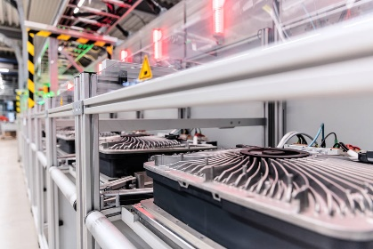
A produção do GEN24 Plus também obteve uma avaliação favorável, assim como a compra, o uso e o fim do ciclo de vida do produto.

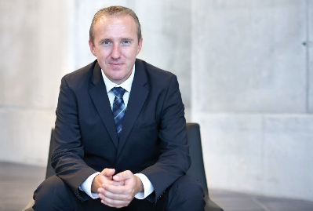
Martin Hackl, Diretor Global da Unidade de Negócios Solar Energy da Fronius International GmbH

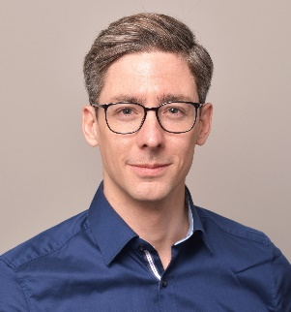
David Schönmayr, Gerente de projetos de P&D da Fronius International GmbH

Fotos: Fronius International GmbH, impressão grátis

Sobre a Fronius Solar Energy

A Unidade de Negócios Solar Energy da Fronius desenvolve desde 1992 soluções de energia sobre questões fotovoltaicas e vende os seus produtos em uma rede de competência global para parceiros de instalação, serviço e distribuidores. Mais de 24 filiais Solar Energy, uma taxa de exportação de mais de 93% e um desempenho geral de inversores instalados de mais de 21 Gigawatts falam por si só. 24 horas de sol é o nosso grande objetivo e a Fronius trabalha diariamente para atingir a visão de um futuro onde todas as necessidades de energia do mundo são 100% cobertas. Para isso, a Fronius desenvolve soluções de energia para gerar, armazenar, distribuir e consumir energia solar de forma eficiente e inteligente.

Sobre a Fronius International GmbH

A Fronius International é uma empresa austríaca com sede em Pettenbach e outras unidades situadas em Wels, Thalheim, Steinhaus e Sattledt. Fundada por Günter Fronius em 1945, a tradicional empresa comemora seus 75 anos em 2020. A microempresa regional se transformou numa Global Player, com mais de 5.440 funcionários mundo afora, que atua hoje nas áreas de tecnologia de soldagem, fotovoltaica e tecnologia de carregamento de baterias. A participação nas exportações de cerca de 93% é obtida com 34 empresas internacionais da Fronius e distribuidores/representantes em mais de 60 países. Com produtos inovadores, prestação de serviços e 1.264 patentes ativas, a Fronius é líder em tecnologia no mercado mundial.

Informações de contato:
Andrea SCHARTNER, +43 664 88536765, schartner.andrea@fronius.com, Froniusplatz 1, 4600 Wels, Austria.

Laura GONZALEZ, +34 91 649 60 40, gonzalez.laura@fronius.com, Calle Arroyo del Soto n° 17, 28914 – Leganés, Espanha.

Thais BITENCOURT, +55 11 3563-3803, bitencourt.thais@fronius.com, R. José Martins Fernandes, 601 Batistini, CEP: 09840-260, São Bernardo do Campo – SP, Brasil

Exemplar de amostra:
a1kommunikation Schweizer GmbH, Rüdiger KEMPA,, rke@a1kommunikation.de

Se você não quiser mais receber comunicados de imprensa da Fronius International, Business Unit Solar Energy, responda com UNSUBSCRIBE.

